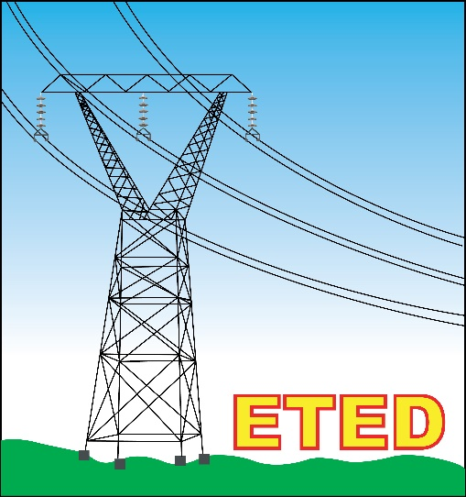

**EMPRESA DE TRANSMISIÓN ELÉCTRICA DOMINICANA**

**(ETED)**

**PLAN OPERATIVO ANUAL 2020**

**Índice de contenido**

1. Descripción general de la empresa 3

1.1 Presentación 3

1.2 Filosofía corporativa 3

1.3 Marco legal 5

1.4 Mapa de proceso 6

1.5 Estructura orgánica 8

2. Mapa estratégico ETED 2018-2021 10

3.1 Estrategia Nacional Desarrollo (END) vinculación de los objetivos estratégicos ETED. 10

3.2 Plan de Gobierno 2016-2020, vinculación de los objetivos estratégicos ETED 11

3. Balanced Scorecard 2020 13

4.1 Perspectiva Grupo de Interés 13

4.2 Perspectiva Cliente 13

4.3 Perspectiva Financiera 15

4.4 Perspectiva Procesos Internos 16

4.5 Perspectiva Crecimiento y Aprendizaje 24

**LA EMPRESA**

# Descripción general de la empresa

## Presentación

La Empresa de Transmisión Eléctrica Dominicana (ETED): compañí­a eléctrica estatal cuyo objetivo es operar el Sistema Eléctrico Nacional Interconectado (SENI) para proveer servicios de transporte de energí­a eléctrica en alta tensión en todo el territorio nacional.

ETED, es una Empresa descentralizada propiedad del Estado Dominicano que surge a partir de la segmentación del sector eléctrico, producto de la capitalización de la Corporación Dominicana de Electricidad mediante la Ley General de Reforma de la Empresa Pública No. 141-97 de fecha 24 de junio del año 1997, teniendo su marco legal en la Ley General de Electricidad No. 125-01 de fecha 26 de julio del año 2001, que regula todos los aspectos relativos a la producción, transmisión, distribución y comercialización de la energí­a eléctrica en la República Dominicana.

A estos fines, el Poder Ejecutivo mediante el decreto No. 629-07 de fecha 2 de noviembre del año 2007, crea con fecha de efectividad a partir del primero de enero del 2008, la Empresa de Transmisión Eléctrica Dominicana (ETED) con autonomí­a presupuestaria y personerí­a jurí­dica propia, según lo establece la Ley General de Electricidad, cuya responsabilidad es la operación, mantenimiento y administración de todas las redes de alta tensión, subestaciones, equipos, maquinarias, sistemas de transmisión de electricidad, bienes muebles e inmuebles transferidos desde la CDEEE.

## Filosofía corporativa

**Misión**

“Proveer servicios de transporte de energía eléctrica y otros servicios relacionados, a nivel nacional, con eficiencia, calidad, seguridad y en armonía con la comunidad, el medio ambiente y los recursos naturales”.

**Visión**

“Ser reconocida como una empresa autosostenible, ágil, innovadora e impulsora del desarrollo nacional.”

**Destino**

” Estar dentro de las mejores cinco empresas de la Región CIER”.

**Valores**

1. **Calidad:** Nos esforzamos en suministrar un servicio que satisfaga las expectativas y requerimientos de nuestros clientes internos y externos.
2. **Seguridad:** Protegemos la salud y el bienestar de nuestros empleados a través de la prevención y la mitigación de los riesgos asociados.
3. **Compromiso:** Cumplimos con las promesas y obligaciones contraídas con nuestros clientes, empleados, suplidores, organismos reguladores y comunidades.
4. **Integridad:** Defendemos lo que nos parece correcto, nuestras palabras se corresponden con nuestras acciones y vivimos de acuerdo con los más altos estándares de conducta. Actuamos con equidad, honestidad y transparencia.
5. **Trabajo en Equipo:** Estimulamos las alianzas entre los individuos y los departamentos para lograr los objetivos de forma que la empresa opere a su máximo potencial. Reconocemos que como equipo podemos tener mejores logros que cualquier persona individual.
6. **Desarrollo:** Impulsamos el avance profesional y la motivación de nuestros empleados de manera que posean la aptitud y la actitud para contribuir a la ejecución de la estrategia de la empresa.
7. **Protección del Medio Ambiente y los Recursos Naturales:** Buscamos continuamente de qué forma podemos proteger el medioambiente y utilizar los recursos naturales para que duren toda la vida y sean disfrutados por las próximas generaciones.

## Marco legal

El 26 de Julio de 2001, el Poder Ejecutivo promulga la Ley Nº 125-01, que establece un marco regulatorio del sector eléctrico el cual rige lo referente a la producción, transmisión, distribución y comercialización de electricidad y las funciones de los organismos del Estado relacionados con estas materias.

Además de la ley general de electricidad mencionamos otras leyes y regulaciones:

* Decreto no. 629-07 que crea la Empresa de Transmisión Eléctrica Dominicana (ETED), de propiedad estrictamente estatal.
* Ley No. 126-01 que crea la Dirección General de Contabilidad Gubernamental, que funcionará bajo la dependencia de la Secretaría de Estado de Finanzas.
* Ley General de Libre Acceso a la Información Pública, No. 200-04.
* Ley No. 567-05 de Tesorería Nacional.
* Decreto No. 130-05 que aprueba el Reglamento de la Ley General de Libre Acceso a la Información Pública.
* Ley No. 340-06 sobre Compras y Contrataciones de Bienes, Servicios, Obras y Concesiones con modificaciones de Ley 449-06.
* Decreto No. 287-06 que establece el sistema autorizado de Declaración Jurada de bienes.
* Ley No. 6-06 de Crédito Público.
* Ley Orgánica de Presupuesto para el Sector Público, No. 423-06.
* Ley de planificación e inversión pública, No. 498-06.
* Reglamento de Aplicación No. 1 para la Ley No. 498-06, de Planificación e Inversión Pública, instituido por el Decreto No. 493-07, Gaceta Oficial No. 10437, del 4 de septiembre de 2007.
* Ley 5-07 Sistema de Administración Financiera del Estado.
* Ley No. 10-07 que instituye el Sistema Nacional de Control Interno y de la Contraloría General de la República.
* Ley No. 41-08 de Función Pública y crea la Secretaría de Estado de Administración Pública.
* Ley General de Archivos de la República Dominicana, No. 481-08.
* Reglamento de Aplicación de la Ley No. 57-07, de Incentivo al Desarrollo de Fuentes Renovables de Energía y de sus Regímenes Especiales, aprobado por Decreto No. 202-08.
* Decreto 649-09 que establece el sistema 311 de atención ciudadana.

## Mapa de proceso

La ETED ha rediseñado una estructura organizacional basada en procesos, estos procesos se han clasificado en tres grandes grupos: **procesos clave o misionales de creación de valor, procesos de apoyo y procesos de evaluación**. Cada uno de estos macroprocesos contienen dentro de sí un conjunto de procesos más detallado que describen la forma de cómo se realiza el trabajo.

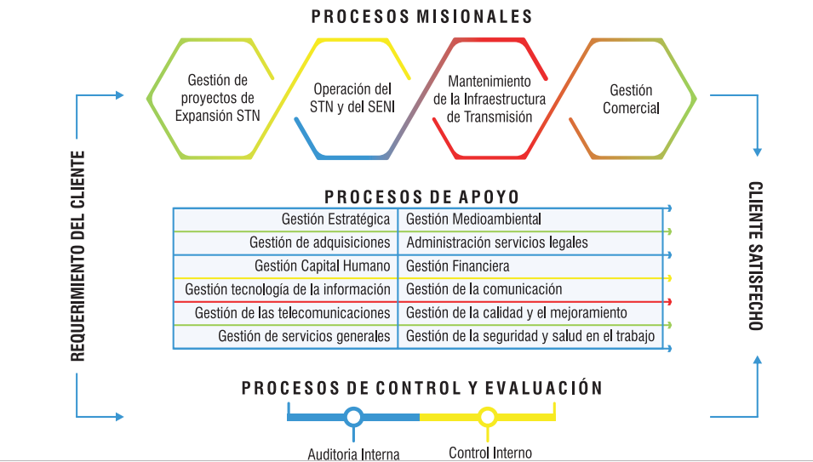

**Figura 1 Mapa de Procesos ETED**

La Figura 1, muestra la cadena de valor de la ETED como un gran sistema de procesos, para el suministro del servicio de transporte de energía eléctrica.

## Estructura orgánica

A partir de esta cadena de valor, a finales de 2012 la ETED redefinió su estructura organizacional según se muestra a continuación en la Figura 2.

**Estructura orgánica de la ETED**



**Figura 2**

**PLAN OPERATIVO ANUAL 2020**



# Mapa estratégico ETED 2018-2021

Con las informaciones resultantes del análisis interno y externo y la declaración de visión, presentamos el Mapa Estratégico actualizado:

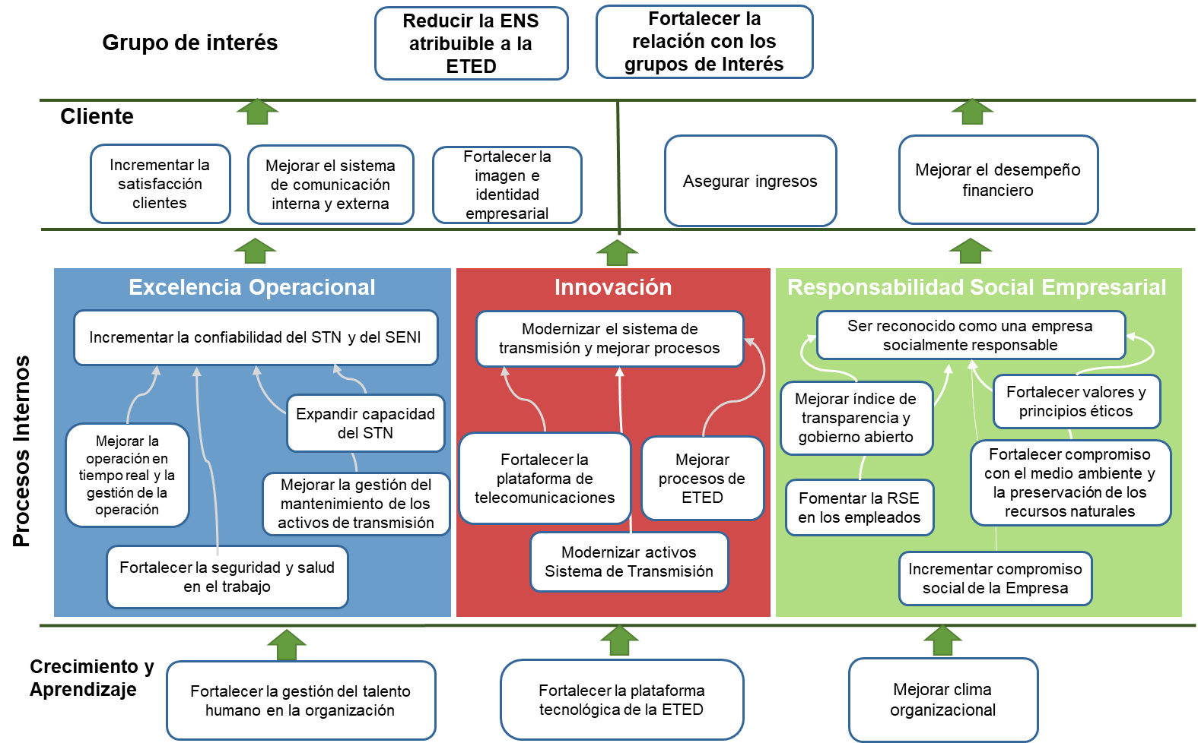



## Estrategia Nacional Desarrollo (END) vinculación de los objetivos estratégicos ETED.

Adicionalmente al análisis del entorno interno y externo de la ETED, los objetivos estratégicos planteados para el período 2018-2021 están alineados con la Estrategia Nacional de Desarrollo, esto se muestra en la siguiente matriz:

|  |  |
| --- | --- |
| OBJETIVO DE LA END | OBJETIVO ETED |
| 3.2. Energía confiable, eficiente y ambientalmente sostenible. | EXOP-1 Mejorar la operación en tiempo real y la gestión de la operación. |
| EXOP-2 Incrementar la Disponibilidad del Sistema de Transmisión. |
| EXOP-3 Expandir capacidad del STN. |
| EXOP-5 Mejorar las operaciones del STN. |
| GI-1 Crear valor al ciudadano mediante un servicio de transmisión de energía de clase mundial. |
| INNO-3 Modernizar activos Sistema de Transmisión. |
| 1.1. Administración pública eficiente, transparente y orientada a resultados. | AC-2 Desarrollar plataforma tecnológica que soporte la estrategia. |
| C-1 Incrementar nivel satisfacción cliente interno y externo. |
| F-1 Asegurar los ingresos de la ETED. |
| F-3 Mejorar el desempeño Financiero y el sistema de costo. |
| INNO-2 Mejorar procesos de negocio |
| RSE-1 Mejorar índice de transparencia y de gobierno abierto ETED. |
| RSE-2 Fortalecer valores y principios éticos. |
| 4.1. Manejo sostenible del medio ambiente. | RSE-3 Fortalecer el compromiso con el medio ambiente y la preservación de los recursos naturales. |

## Plan de Gobierno 2016-2020, vinculación de los objetivos estratégicos ETED

Al inicio del presente período de gobierno el presidente de la República, Lic. Danilo Medina Sanchez, encabezó dos encuentros con el consejo de gobierno ampliado en el cual se emitieron las directrices del Programa de Gobierno, focalizando su plan en los siguientes puntos:

* Aplicar Programa Gobierno con Responsabilidad, Eficiencia y Transparencia.
* Sistema de Registro y Monitoreo a la Gestión Pública.
* Monitoreo de las instituciones hacia el cumplimiento del logro de objetivos.
* DIGEIG elaborará Índice de Transparencia.
* OPTIC monitoreará nuevas tecnologías en servicios ciudadanos.

|  |  |
| --- | --- |
| Plan Gobierno | Objetivos ETED |
| Aplicar programa gobierno con responsabilidad, eficiencia y transparencia. | AC-1 Implementar nuevas prácticas y herramientas para atraer, retener y desarrollar el talento humano de la organización. |
| C-2 Mejorar el sistema de comunicación externa. |
| C-3 Fortalecer la imagen e identidad empresarial |
| EXOP-4 Fortalecer la seguridad y la salud en el trabajo. |
| F-1 Asegurar los ingresos de la ETED. |
| RSE-1 Mejorar índice de transparencia y de gobierno abierto ETED. |
| RSE-3 Fortalecer el compromiso con el medio ambiente y la preservación de los recursos naturales. |
| Máximos estándares de honestidad. | RSE-2 Fortalecer valores y principios éticos. |
| RSE-4 Fomentar la RSE en los empleados |
| OPTIC monitoreará nuevas tecnologías en servicios ciudadanos. | AC-2 Desarrollar plataforma tecnológica que soporte la estrategia. |
| INNO-3 Modernizar activos Sistema de Transmisión. |
| Programa República Digital. | INNO-1 Garantizar acceso a las TIC´s al programa República Digital. |
| Registro de monitoreo de la gestión de gobierno. | C-1 Incrementar nivel satisfacción cliente interno y externo. |
| EXOP-3 Expandir capacidad del STN. |
| Seguimiento al cumplimiento de desempeño. | EXOP-1 Mejorar la operación en tiempo real y la gestión de la operación. |
| EXOP-2 Incrementar la Disponibilidad del Sistema de Transmisión. |
| EXOP-5 Mejorar las operaciones del STN. |
| F-3 Mejorar el desempeño Financiero y el sistema de costo. |
| GI-1 Crear valor al ciudadano mediante un servicio de transmisión de energía de clase mundial. |
| INNO-2 Mejorar procesos de negocio. |

# Balanced Scorecard 2020

El Plan Estratégico Institucional se gestiona a través del Balanced Scorecard o cuadro de mando integrado, que muestra un resumen detallado de los resultados en los indicadores principales de gestión, este desempeño comparando la meta planeada con el valor alcanzado. La ETED ha adoptado el modelo de gestión de Kaplan & Norton Balanced Scorecard Executium Premium y ha concebido una 5ta perspectiva denominada “Grupo de Interés”. En las siguientes secciones del documento presentamos las metas establecidas en cada perspectiva, objetivo e indicador y las iniciativas (Proyectos) que han sido determinadas para alcanzar estas metas de desempeño. A continuación, se muestra un resumen detallado de cada perspectiva estratégica alineadas a sus indicadores e iniciativas estratégicas.



## Perspectiva Grupo de Interés

|  |  |  |  |  |  |  |
| --- | --- | --- | --- | --- | --- | --- |
| Objetivo Estratégico | Indicador | Base 2018 | Valor 2019 | Meta 2020 | Iniciativa Estratégica 2020 | Area |
| Crear valor al ciudadano mediante un servicio de transmisión de energía de clase mundial. | Energía No Suministrada (ENS) – GWh | 16 | 15 | 14 | Plan de Mantenimiento de los activos de transmisión. | DMI |

## Perspectiva Cliente

|  |  |  |  |  |  |  |
| --- | --- | --- | --- | --- | --- | --- |
| Objetivo Estratégico | Indicador | Base 2018 | Valor 2019 | Meta 2020 | Iniciativa Estratégica 2020 | Area |
| CL-1 Incrementar nivel satisfacción cliente externo.  CL-1 Incrementar nivel satisfacción cliente externo. | Índice de Satisfacción de Cliente Externo e Interno  Índice de Satisfacción de Cliente Externo e Interno | >90% | >90% | >90% | Implementar Acuerdo de Nivel de Servicios (ANS) en todas las áreas. | U.S |
| Implementar plan de comunicaciones del desempeño de los proyectos. | DIP |
| Implementar proceso mejorado de atención a clientes externos de la DIP. | DIP |
| Plan de mejora de satisfacción al cliente. | TODAS |
| Implementar el Sistema de Gestión de Clientes a través de la página web, bajo las consideraciones declaradas en la carta de compromiso al ciudadano. | DGC |
| Ejecutar programa para asegurar continuidad del servicio T&T. | DT&T |
| Ejecutar programa para asegurar servicios T&T a clientes externos. | DT&T |
| Ejecutar programa de mantenimiento a equipamiento T&T. | DT&T |
| Plan de seguimiento a la solicitudes de clientes. | DMI |

|  |  |  |  |  |  |  |
| --- | --- | --- | --- | --- | --- | --- |
| Objetivo Estratégico | Indicador | Base 2018 | Valor 2019 | Meta 2020 | Iniciativa Estratégica 2020 | Area |
| CL-2 Mejorar el sistema de comunicación interna y externa. | Nivel de satisfacción de la comunicación interna | 80% | 90% | 95% | Diseñar medios efectivos de canales de comunicación Internos. | GCE |
| Documentar, Elaborar e implementar el manual de comunicación de crisis. | GCE |
| Realizar Campaña interna de comunicación para reforzar el liderazgo de la empresa. | GCE |
| Campaña de comunicación Interna para concurso de Redes Sociales. | GCE |
| Realizar el Boletín informativo para los técnicos de primer nivel con las informaciones relevantes de la empresa. | GCE |
| "Diseñar y socializar el buen uso de las redes sociales por medio de talleres a los empleados. | GCE |

|  |  |  |  |  |  |  |
| --- | --- | --- | --- | --- | --- | --- |
| Objetivo Estratégico | Indicador | Base 2018 | Valor 2019 | Meta 2020 | Iniciativa Estratégica 2020 | Area |
| CL-3 Fortalecer la imagen e identidad empresarial. | Percepción de la imagen corporativa | 85% | 90% | 95% | Elaborar el Manual de Identidad Corporativa y los parámetros de su aplicación. | GCE |
| Elaborar las piezas gráficas y audiovisuales de toda la empresa. | GCE |
| Elaboración de materiales educativos en materia de ahorro de energía, tipo de torres y líneas que pueden pasar por los hogares tanto en formato infantil como para adultos. | GCE |
| Realizar alianza y/o convenio entre las empresas del Holding en aspectos de comunicación y vinculación empresa-comunidad. | GCE |
| Elaborar talleres para sensibilización a periodistas . | GCE |
| Documentar, Elaborar e implementar el Manual Corporativo de Protocolo y Eventos. | GCE |

## Perspectiva Financiera

|  |  |  |  |  |  |  |
| --- | --- | --- | --- | --- | --- | --- |
| Objetivo Estratégico | Indicador | Base 2018 | Valor 2019 | Meta 2020 | Iniciativa Estratégica 2020 | Area |
| F-1 Asegurar los ingresos de la ETED. | Número de acuerdos de responsabilidad operativa, contratos y convenios registrados | 80% | 95% | 97% | Implementar medidas que optimicen el desempeño financiero y la gestión de activos en los diferentes puntos de interconexión, donde la ETED tenga vinculación con otros Agentes. | DME |
| Porcentaje de revaluación de los activos de la ETED y unificación de los unifilares | 75% | 90% | 100% | Proyecto de revaluación de los activos de la ETED. | CTR |
| Proyecto de Saneamiento de la información financiera. | CTR |

|  |  |  |  |  |  |  |
| --- | --- | --- | --- | --- | --- | --- |
| Objetivo Estratégico | Indicador | Base 2018 | Valor 2019 | Meta 2020 | Iniciativa Estratégica 2020 | Area |
| F-2 Mejorar el desempeño Financiero y la gestión de costo. | Porcentaje de avance de adecuación del presupuesto | 45% | 75% | 100% | Ajustar el presupuesto general de la ETED según ley de presupuesto 423-06. | DF |
| Nivel de avance del proyecto de costos | 20% | 75% | 95% | Implementación del sistema de costo. | DF |
| Automatización de reportes Financieros. | DF |
| Implementación Presupuesto Estratégico (Integración del Presupuesto con Planes Operativos). | DF |
| Diseño de Tablero de Control de las Operaciones Financiera. | DF |

## Perspectiva Procesos Internos

**Excelencia Operacional**

|  |  |  |  |  |  |  |
| --- | --- | --- | --- | --- | --- | --- |
| Objetivos | Indicador de Impacto | Base 2018 | Valor 2019 | Meta 2020 | Iniciativa Estratégica 2020 | Area |
| EXOP-1 Expandir capacidad del STN. | **EXOP-3.1** Capacidad de transporte de energía del STN (Kms) | 176 | 150 | 133 | Desarrollar el programa de proyectos de construcción de Líneas de Transmisión. | DIP |
| **EXOP-3.2** Capacidad de transformación del STN (MVA) | 70 | 1,010 | 730 | Desarrollar el programa de proyectos de ampliación y/o construcción de Subestaciones de Transmisión. | DIP |

**Resumen del Programa de proyecto según etapa y tipo de proyecto[1]**

|  |  |  |
| --- | --- | --- |
| Etapa Proyecto | Tipo | Cant. Proyecto |
| Ejecución | Fibra Óptica | 1 |
| Líneas | 12 |
| Subestación | 5 |
| Planificación | Fibra Óptica | 1 |
| Líneas | 16 |
| Subestación | 18 |
| Total general |  | **53** |

|  |  |  |  |  |  |  |  |  |  |  |  |
| --- | --- | --- | --- | --- | --- | --- | --- | --- | --- | --- | --- |
| Objetivos | Indicador de Impacto | | Base 2018 | | Valor 2019 | | Meta 2020 | | Iniciativa Estratégica 2020 | | Area |
| EXOP-2 Mejorar la operación en tiempo real y la gestión de la operación. | Cumplimiento Gestión de voltaje (GCV) | | 100% | | 100% | | 100% | | Sistema Integrado de Información (Conciencia Situacional). | | DMI |
| Cumplimiento del Margen de Regulación de Frecuencia (GMRF) | | 100% | | 100% | | 100% | | Implementación Sistema de Información Empresarial (Datawarehouse). | |
| Cumplimiento Voltaje 345 kV | | 100% | | 100% | | 100% | | Proyecto Implementación del sistema de Aseguramiento de la Operación. | |
| Cumplimiento Voltaje 138 kV | | 99.95% | | 99.95% | | 99.95% | |
| Cumplimiento Voltaje 69 kV | | 99.92% | | 99.94% | | 99.95% | |
| Cumplimiento Frecuencia 59.85 – 60.15 Hz | | 99.99% | | 99.99% | | 99.99% | | Habilitación de Operadores (Puesta en funcionamiento OTS). | |
| Cumplimiento Frecuencia 59.75 – 60.25 Hz | | 99.99% | | 99.99% | | 99.99% | |
| Objetivos | | Indicador de Impacto | | **Base 2018** | | **Valor 2019** | | **Meta 2020** | | **Iniciativa Estratégica 2020** | **Area** | |
| EXOP-3 Incrementar la Disponibilidad del Sistema de Transmisión. | | Disponibilidad de las líneas 69 kV | | 99.94% | | 99.95% | | 99.95% | | Plan de Mantenimiento de Líneas. | DMI | |
| Disponibilidad de las líneas 138 kV | | 99.95% | | 99.95% | | 99.95% | |
| Disponibilidad de las líneas 345 kV | | 99.95% | | 99.95% | | 99.95% | |
| Disponibilidad de Centro de Auto transformación 345/138 kV | | 99.95% | | 99.95% | | 99.95% | | Plan de Mantenimiento de Subestaciones  Plan de Mantenimiento de Control y Protección. |
| Disponibilidad de Centro de Autotransformación 138/69 kV | | 99.92% | | 99.94% | | 99.95% | |
| Disponibilidad de Banco de Capacitores | | 99.95% | | 99.95% | | 99.95% | |

**Resumen del plan de Mantenimiento (Líneas de Transmisión)[2]**

|  |  |  |  |  |
| --- | --- | --- | --- | --- |
| Zona del Activo | Num Lineas por zona | Acitivos a intervenir | Cable de Guarda (Km) | Cambio conductor (Km) |
| ESTE | 22 | 11,076 | 5.30 | 0.00 |
| ESTE CENTRAL | 40 | 2,657 | 12.88 | 0.00 |
| NORDESTE | 24 | 2,414 | 0.00 | 8.10 |
| NORTE | 42 | 1,786 | 12.65 | 10.00 |
| SUR | 26 | 1,328 | 3.25 | 0.00 |
| SUR CENTRAL | 58 | 11,116 | 7.92 | 0.00 |
| Total general | **212** | **30,377** | **42.00** | **18.10** |

|  |  |
| --- | --- |
| Tipo de Trabajo de Mantenimiento | Cantidad Trabajo |
| (MTS) DE CABLE 559 o 477 MCM A RECONDUCTAR | 18,100 |
| INSTALACION DE ATERRIZAJES A POSTES Y TORRES | 6,177 |
| (KM) DE CABLE DE GUARDA A INSTALAR | 42 |
| AISLADORES | 17,923 |
| CRUCETAS | 2,426 |
| KPF | 6 |
| MEDICION DE DE SISTEMAS DE ATERRIZAJE | 3,257 |
| POSTES | 588 |
| Total general | **48,519** |

**Resumen del plan de Mantenimiento de Subestaciones[3]**

|  |  |
| --- | --- |
| Zona de la Subestacion | Cant. Trabajos |
| ESTE | 52 |
| NORDESTE | 49 |
| NORTE | 78 |
| SUR | 100 |
| Total general | **279** |

|  |  |
| --- | --- |
| Tipo de Trabajo de Mantenimiento | Cantidad |
| AMPLIACIONES DE BARRAS | 4 |
| APARTARRAYOS | 54 |
| APLICACIÓN DE SANDBLASTING | 10 |
| BRAZOS DE CONTACTO | 30 |
| CAJAS DE MANDO | 40 |
| CONSTRUCION SISTEMAS CONTRA INCENDIO | 4 |
| DGA (Instalación) | 2 |
| INSTALACION AUTOTRANSFORMADORES REDUNDANTES | 2 |
| INSTALACION E BANCOS DE CAPACITORES | 6 |
| INTERRUPTORES | 23 |
| MANTENIMIENTO REGULADORES | 7 |
| SECCIONADORES | 37 |
| TRANSFORMADORES COMBINADOS (PT'S-CT'S) | 12 |
| TRANSFORMADORES DE CORRIENTE (CT'S) | 23 |
| TRANSFORMADORES DE TENSION (PT'S) | 10 |
| TRANSFORMADORES PVT | 15 |
| Total general | **279** |

**Resumen del plan de Mantenimiento de Control & Protecciones[4]**

|  |  |
| --- | --- |
| Tipo de Trabajos de Mantenimiento | Total de trabajos |
| Banco Baterías (Sustitución) | 9 |
| Bloque de Prueba | 157 |
| Controladores Programables (Instalación) | 15 |
| GPS (Instalación) | 19 |
| Paneles de Alarma | 5 |
| Protección de Barra | 3 |
| Protecciones (Sustitución) | 102 |
| Rectificadores (Sustitución) | 7 |
| SCADA (Integración) | 34 |
| Total general | **351** |

**Innovación**

|  |  |  |  |  |  |  |
| --- | --- | --- | --- | --- | --- | --- |
| Objetivo Estratégico | Indicador | Base 2018 | Valor 2019 | Meta 2020 | Iniciativa Estratégica 2020 | Area |
| INNO-1 Desarrollar la plataforma de telecomunicaciones. | Índice de desempeño del programa de proyectos de telecomunicaciones | 100% | 100% | 100% | Ampliar sistema de telecomunicaciones proyecto 911. | T&T |
| Completar anillo de telecomunicaciones microondas 2GHz. |
| Completar expansión red nodos ópticos Programa República Digital. |
| Mejorar y ampliar cobertura sistema de telecomunicaciones inalámbricas. |
| Mejorar y ampliar Red por Fibras Ópticas de 1Gbps a 10Gbps. |
| Supervisar expansión red de F.O en Proyecto BEI-SUR. |
| Supervisar expansión red de F.O en Proyecto Costa Norte. |
| Supervisar expansión red de F.O en Proyecto Guerra. |
| Supervisar expansión red de F.O en Proyecto Hato Mayor. |
| Supervisar expansión red F.O en Proyecto Cambio Cable Guarda / OPGW. |

|  |  |  |  |  |  |  |
| --- | --- | --- | --- | --- | --- | --- |
| Objetivo Estratégico | Indicador | Base 2018 | Valor 2019 | Meta 2020 | Iniciativa Estratégica 2020 | Area |
| INNO-2 Mejorar procesos de negocio. | Numero de procesos estandarizados e implementados | 40 | 80 | 140 | Implementar Proyecto CIER 11 Fase V “Referenciamiento Internacional para Empresas de Transporte de Energía: Costos de Administración, Operación y Mantenimiento–AOM, Indicadores Técnicos, Económicos y Financieros y Buenas Prácticas”. | DME |
| Implementar Proyecto PR CIER 19 Portal de Mercados. | DME |
| Implementación sistema de gestión por procesos y documentación de políticas, procedimientos y riesgos | CTR/SGI |
| Servicios de Auditorias del Sistema de Gestión de Calidad. | DOS |
| Mejora y Seguimiento para el Sostenimiento del Sistema de Gestión de Calidad. | DOS |
| Proyecto Implementación ISOTools. | DOS |

|  |  |  |  |  |  |  |
| --- | --- | --- | --- | --- | --- | --- |
| Objetivo Estratégico | Indicador | Base 2018 | Valor 2019 | Meta 2020 | Iniciativa Estratégica 2020 | Area |
| INNO-3 Modernizar activos Sistema de Transmisión. | % Activos modernizados | 30% | 45% | 70% | Plan de Modernización de los Activos de Transmisión. | DMI |

**Responsabilidad Social Empresarial**

|  |  |  |  |  |  |  |
| --- | --- | --- | --- | --- | --- | --- |
| Objetivo Estratégico | Indicador | Base 2018 | Valor 2019 | Meta 2020 | Iniciativa Estratégica 2020 | Area |
| RSE-1 Mejorar el índice de transparencia de ETED y de gobierno abierto. | Índice de transparencia | 100% | 100% | 100% | Mejorar el proceso de solicitudes y notificación de las áreas. | OAI |
| Desarrollar taller de sensibilización de la Ley de Libre Acceso a la información. |
| Integración de los reportes de transparencias en los procesos de las diferentes áreas. |
| RSE-2 Fortalecer los valores y los principios éticos. | % Ejecución plan de ética | 100% | 100% | 100% | Elaboración e implementación del plan de Ética Institucional. | CE |

|  |  |  |  |  |  |  |
| --- | --- | --- | --- | --- | --- | --- |
| Objetivo Estratégico | Indicador | Base 2018 | Valor 2019 | Meta 2020 | Iniciativa Estratégica 2020 | Area |
| RSE-3 Fomentar la RSE en los empleados. | % Desempeño del plan de responsabilidad social empresarial | 100% | 100% | 100% | Desarrollar el programa de actividades de responsabilidad social-empresarial con las áreas involucradas. (Medio ambiente, SST, RR. HH). | GCE |
| Diseñar y promover campañas educativas de: Ahorro de energía, desechos, y cuidado con los cables y torres para las localidades en el entorno de los proyectos de la empresa. |
| Oficializar y ampliar las acciones de responsabilidad social empresarial involucrando a los colaboradores. |
| RSE-4 Fortalecer compromiso con el medio ambiente y la preservación de los recursos naturales. | % Avance de implementación del SGA | 65% | 80% | 100% | Invertir en proyectos sociales en apoyo a las localidades en el entorno de los proyectos de la ETED. | DIP |
| Implementación del Sistema de Gestión Ambiental (SGA). |
| Implementación de un programa de capacitación en gestión ambiental. |
| Ejecución de un programa de compensación forestal. |

## Perspectiva Crecimiento y Aprendizaje

|  |  |  |  |  |  |  |
| --- | --- | --- | --- | --- | --- | --- |
| Objetivo Estratégico | Indicador | Base 2018 | Valor 2019 | Meta 2020 | Iniciativa Estratégica 2020 | Area |
| AC-1 Fortalecer la gestión del talento humano de la organización. | Índice de Calidad de RR.HH. en la Comisión de Integración Energética Regional (CIER). | 66% | 70% | 75% | Diseñar e implementar políticas y procedimientos de RR.HH. | RR/HH |
| Actualizar e implementar la estructura organizativa de la empresa. |
| Elaborar Manual de Puestos y Funciones de ETED y realizar propuesta de Reglamento Orgánico. |
| Diseñar e implementar Modelo de Gestión por Competencias. |
| Rediseñar e implementar programa de inducción de la empresa. |
| Implementar el sistema de Gestión del Desempeño Individual. |
| % Desempeño de los proyectos de RR.HH. |
| Elaborar y ejecutar el plan de mejora del Clima Organizacional a partir de los resultados de la encuesta. |

|  |  |  |  |  |  |  |
| --- | --- | --- | --- | --- | --- | --- |
| Objetivo Estratégico | Indicador | Base 2018 | Valor 2019 | Meta 2020 | Iniciativa Estratégica 2020 | Area |
| AC-2- Desarrollar plataforma tecnológica que soporte la estrategia. | Índice de uso de TIC e implementación de Gobierno Electrónico | 70.5% | 85% | 90% | Adquirir equipamiento tecnológico para acceso a red inalámbrica. | T&T |
| Ampliar implementación módulos de SAP. |
| Asegurar procesos críticos en infraestructura en la nube |
| Automatizar los procesos no incluidos en SAP. |
| Completar implementación sistema seguimiento señales SCADA. |
| Configurar e integrar subestaciones ETED al sistema SCADA. |
| Dar apoyo al proyecto sistema control de acceso y ponche. |
| Dar apoyo al proyecto sistema gestión de documentación. |
| Desarrollar e implementar SRE equipamiento T&T. |
| Ejecutar consultoría e implantación políticas de cyber seguridad. |
| Ejecutar consultoría para proyecto mejoramiento Datacenters & Infraestructura TIC. |
| Elaborar estrategia inversión en Core Datacenters y red corporativa WAN. |
| Expandir cobertura gestión remota de protecciones. |
| Expandir red telefonía IP. |
| Expandir sistema de video vigilancia. |
| Expandir uso de herramienta Microsoft System Center para el soporte técnico y servicio a clientes internos. |
|  | Implementar acceso WiFi comunidades cercanas a SS/EE Programa Republica Digital. |
| Implementar inteligencia de negocios. |
| Implementar respaldo externo a sistema central SCADA. |
| Iniciar proyecto SGO (Sistema Gestión de Operaciones). |
| Instalar sistema WiFi en oficinas administrativas ETED |
| Integrar elementos de energía de respaldo al sistema de gestión. |
| Integrar elementos SCADA/TI/TELECOM al sistema de gestión. |
| Modernizar sistema audiovisual en salón conf. 2do piso Edif. Principal. |
| Modernizar sistema audiovisual en salón conf. 3er piso Edif. Principal. |
| Modernizar sistema audiovisual en salón de conferencia COH. |
| Optimizar herramienta SharePoint. |
| Reorganizar direcciones IP y redes de datos. |

**ANEXO I PLAN DE EXPANSIÓN DEL SISTEMA DE TRANSMISIÓN**

|  |  |  |  |
| --- | --- | --- | --- |
| Etapa Proyecto | Tipo | Proyectos | Cant. |
| Ejecución | **Fibra Óptica** | Sustitución cable de guarda convencional 7 no. 9 Alumoweld por cable de fibra óptica OPGW 24 y 48 Fibras (Etapa I) | 1 |
| **Líneas** | Construcción L.T. 138 kV Cruce San Juan - Pizarrete (BEI) | 1 |
| Construcción L.T. 138 Kv Moca - Salcedo( Desvío) | 1 |
| Construcción L.T. 138kV Hato Mayor - El Seibo (Monto de enmienda, tiene carta de crédito para monto contractual) | 1 |
| Construcción L.T. 138kV Duvergé - Jimaní | 1 |
| Construcción L.T. 138kV Entrada AES - Guerra (Hainamosa) (Comple. 345kV) Parte B | 1 |
| Construcción L.T. 138kV Prolongación San Pedro - Guerra (AES) (Comple. 345kV) Parte A | 1 |
| Construcción L.T. 345kV Punta Catalina- Julio Sauri | 1 |
| Construcción L.T. 69 Kv Rincón - Fantino | 1 |
| Construcción L.T. 69kV San Juan de la Maguana II - Vallejuelo | 1 |
| Construcción LT 138 KV Puerto Plata ll- playa Dorada (Monto de enmienda, tiene carta de crédito para monto contractual) | 1 |
| Construcción LT 345 kV Pedro Brand-Guerra | 1 |
| Construcción Muros de Gaviones para proteger la T-25 de la L.T. 138 Kv Naranjo - Navarrete | 1 |
| **Subestación** | Construcción Subestación 138/12.5 kV Río San Juan / Ampliación S/E Nagua (Monto de enmienda para próximo año) | 1 |
| Construcción Subestación 69 kV Rincón (Maniobra) | 1 |
| Construcción Subestación Hato Mayor 138/69 kV y Ampliación SSEE San Pedro II y El Seibo | 1 |
| Fundaciones Cubeto Autotransformador Pizarrete | 1 |
| Obras Civiles para acondicionamiento de canaletas drenaje exterior S/E 15 de Azua | 1 |
| Total Ejecución |  |  | **18** |
| Planificación | **Fibra Óptica** | Sustitución cable de guarda convencional 7 no. 9 Alumoweld por cable de fibra óptica OPGW 24 y 48 Fibras (Etapa II) | 1 |
| **Líneas** | Construcción del desvío de la LT 345 kV Julio Sauri - El Naranjo, Tramo terreno SE Bonao III y Líneas 138 kV aliadas | 1 |
| Construcción Desvío L.T. 69 Kv Invivienda - Villa Duarte | 1 |
| Construcción desvío LT 138 kV Palamara - Hainamosa (Tramo torre no.62 Cancino) | 1 |
| Construcción L.T 138kV Playa Dorada - Cabarete - Rio San Juan | 1 |
| Construcción L.T 138kV Prolongación Los Mina (Timbeque II) – Metropolitano (C.N.P.) Cruce del Rio Ozama (soterrada) | 1 |
| Construcción L.T. 138 kV S/E Cruce de Ocoa - Ocoa | 1 |
| Construcción L.T. 138kV Juancho - Pedernales | 1 |
| Construcción L.T. 69 kV de Boca Chica - NAP del Caribe | 1 |
| Construcción Subestación 138/69/12,5 kV Villa Altagracia | 1 |
| Construcción/Reconducción L.T. 138kV S/E Guerra - Hainamosa (Comple. 345kV) | 1 |
| L.T 69 kV Higuey II - Higuey 69 | 1 |
| LT 138 kV Interconexión - SFM II | 1 |
| LT 138 kV km 15 Azua – Cruce de Cabral | 1 |
| LT 138 kV PP II (Imbert) - Guayubin | 1 |
| Reconstrucción LT 69 kV Cruce de Cabral - Barahona | 1 |
| Variante L.T. 138 kV Barahona - 15 de Azua (tramos de 4 vientos) a desmantelar | 1 |
| **Subestación** | Ampliación del Sistema de barra de la S/E Pizarrete 138/69 kV | 1 |
| Ampliación Subestación 138 kV Juancho/Los Cocos | 1 |
| Ampliación Subestación 69 Kv San Juan de la Maguana (Conexión Vallejuelo) | 1 |
| Construcción Subestación 345/138 kV Bonao III (Adecuación de Terreno área 73,767 m2) | 1 |
| Construcción Subestación 69 kV Imbert | 1 |
| Construcción Subestación 69 kV Maniobras Sosua | 1 |
| Construcción Subestación 138/12.5 KV GIS Villa Consuelo (parte 138 kV) | 1 |
| Construcción Subestación 138/12.5 kV Pedernales | 1 |
| Construcción Subestación 138/69 kV Playa Dorada | 1 |
| Construcción Subestación 138/69kV Dajao | 1 |
| Construcción Subestación 138/69kV Higüey II | 1 |
| Construcción Subestación 345/138 kV Guerra | 1 |
| Construcción Subestación Manzanillo 138 kV (Solo Parte 138kV) | 1 |
| Entrada de las Líneas 138 kV y 69 kV Subastación Hato Mayor | 1 |
| SE Jimaní 69/12.5 kV | 1 |
| SE SFM II 138/12.5 kV | 1 |
| Subestación 138 kV Santiago Norte | 1 |
| Subestación138/69 kV La Vega II | 1 |
| Total Planificación |  |  | **35** |
| Total general |  |  | **53** |

1. El detalle de los proyectos de expansión del Sistema de Transmisión Nacional (STN) se muestra en el ANEXO I
2. En el anexo II se proporcionan más detalles del Plan de Mantenimiento de Líneas de Transmisión (Documento en Excel)
3. En el anexo III se proporcionan más detalles del Plan de Mantenimiento de Subestaciones de Transmisión (Documento en Excel)
4. En el anexo IV se proporcionan más detalles del Plan de Mantenimiento de Control & Protección (Documento en Excel)